BOOTCAMP POWER BI & TABLEAU
Document de travail — Jour 02
Prise en main de Power BI
Sprint 1 — Fondations | Niveau : Guidé | Outil : Power BI
Dataset : ventes_sample.csv (200 lignes, 7 colonnes)

Objectifs du Jour 02
- Naviguer dans l’interface de Power BI Desktop
- Charger un fichier CSV dans Power BI
- Créer 3 visuels (carte, barres, courbe)
- Sauvegarder et publier un rapport

1. Théorie

1.1 Interface de Power BI Desktop

À quoi sert chacune des 3 vues ?
Vue | Utilité
Rapport | Le canevas où l’on crée les visuels, les filtres et la mise en page du rapport.
Données | L’affichage des tables chargées, ligne par ligne, pour vérifier le contenu et les types de colonnes.
Modèle | Les tables sous forme de schéma, avec les relations entre elles (clés, cardinalité, sens de filtre).

Où se trouve le volet des visualisations ?
À droite de l’écran. Il contient les icônes des types de graphiques et, en dessous, les zones à remplir (Axe X, Axe Y, Légende, Valeurs, etc.).

Où se trouve le volet des champs ?
À droite, à côté du volet Visualisations (nommé « Données » ou « Champs » selon la version). Il liste les tables et leurs colonnes.

Comment basculer d’une vue à l’autre ?
Avec les icônes de la barre verticale à gauche de l’écran : Rapport, Tableau (Données) et Modèle.

1.2 Chargement des données

Quelles sont les sources de données disponibles dans Power BI ?
- Fichiers : Excel, texte/CSV, JSON, XML, PDF, dossier.
- Bases de données : SQL Server, MySQL, PostgreSQL, Oracle.
- Services en ligne : SharePoint, Salesforce, Google Analytics, Azure.
- Autres : Web, OData, modèles sémantiques et flux de données Power BI.

Comment importer un fichier CSV ?
Accueil → Obtenir les données → Texte/CSV → sélectionner le fichier. Une fenêtre d’aperçu s’ouvre : on vérifie le délimiteur et l’encodage, puis on clique sur « Charger » (ou sur « Transformer les données » pour nettoyer d’abord).

Que se passe-t-il après le chargement des données ?
Les données sont importées dans le modèle de Power BI et la table apparaît dans le volet Champs. Power BI détecte automatiquement le type de chaque colonne (texte, nombre, date). On peut ensuite créer des visuels, ou nettoyer les données dans Power Query.

1.3 Les visualisations de base

Quels sont les visuels les plus utilisés en entreprise ?
- La carte (affichage d’un KPI)
- Le graphique à barres ou en colonnes (comparaison de catégories)
- Le graphique en courbes (évolution dans le temps)
- Le tableau et la matrice (détail chiffré)
- Le segment (filtre interactif)
- La carte géographique
- Le camembert ou l’anneau, avec peu de catégories

Comment ajouter un visuel sur le rapport ?
On clique sur une zone vide du canevas, puis sur l’icône du visuel souhaité dans le volet Visualisations. On peut aussi cocher un champ dans le volet Champs : Power BI crée alors un visuel automatiquement.

Comment associer des données à un visuel ?
En faisant glisser les champs dans les zones du visuel : Axe (catégories), Valeurs (nombres à mesurer), Légende (sous-catégories) et Info-bulles.

2. Exercices pratiques

Exercice 1 : charger les données
Objectif : charger le fichier CSV dans Power BI.
Démarche : Obtenir des données → Fichier texte/CSV → sélection de ventes_sample.csv → Charger. Le fichier utilise le point-virgule comme séparateur et le format de date jj/mm/aaaa.
Capture d’écran :
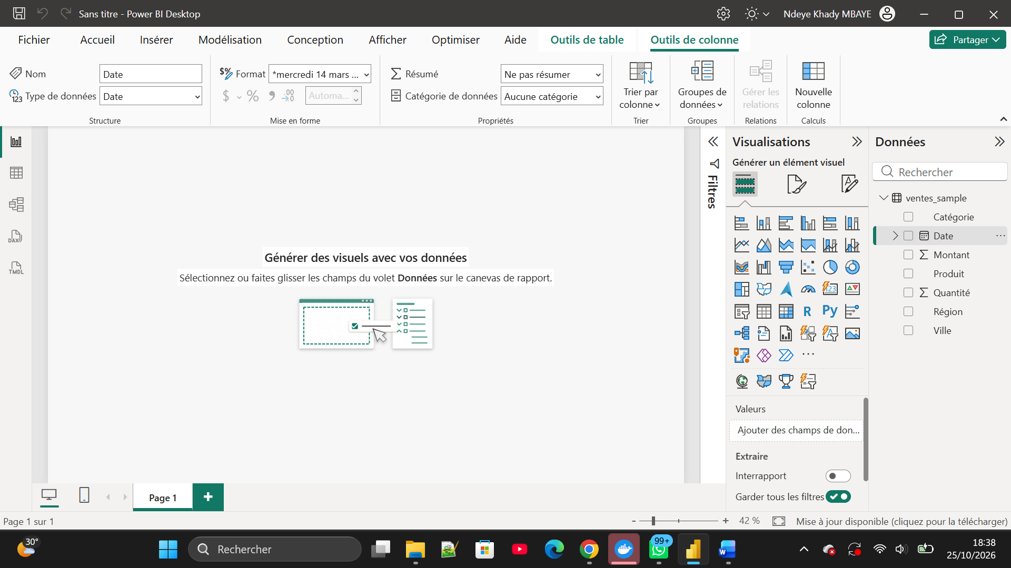
Question | Réponse
Combien de colonnes contient le fichier ? | 7 colonnes.
Combien de lignes contient le fichier ? | 200 lignes (hors en-tête), sans valeur manquante ni doublon.
Quels sont les noms des colonnes ? | Date, Région, Ville, Catégorie, Produit, Quantité, Montant.

Exercice 2 : créer un graphique à barres
Objectif : visualiser les ventes par région.
Démarche : graphique à barres, champ Région dans l’axe, champ Montant dans les valeurs.
Capture d’écran :
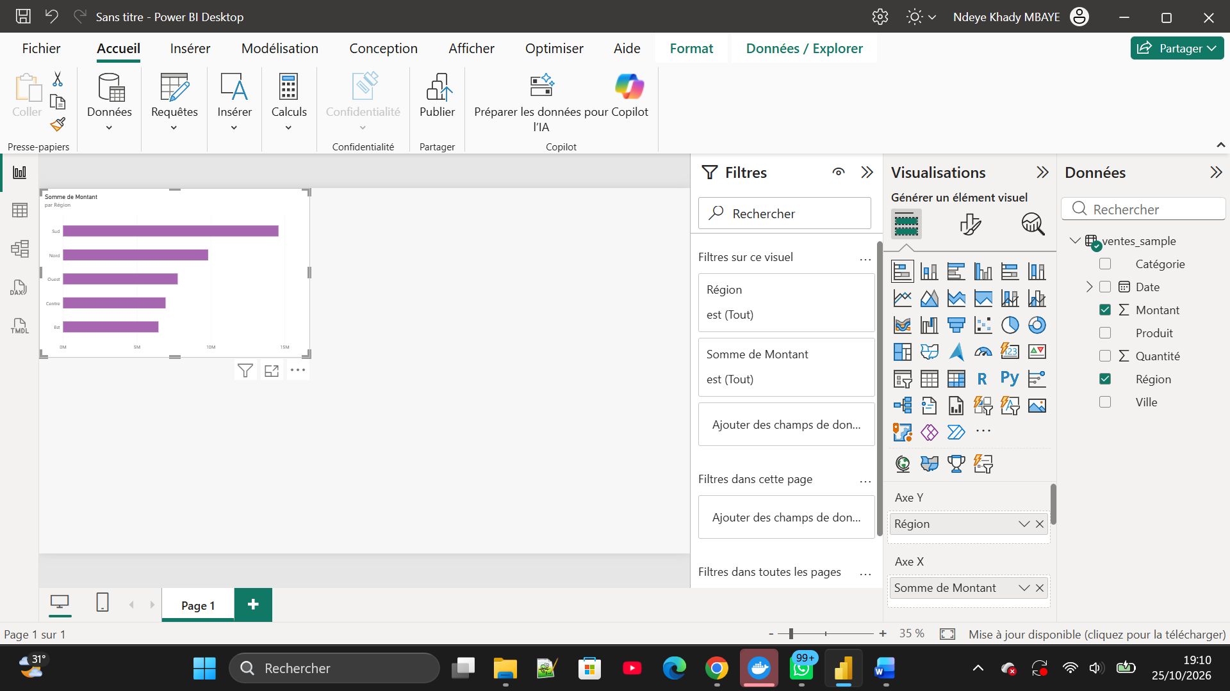
Question | Réponse
Quelle région a le montant de ventes le plus élevé ? | Le Sud, avec 14 581 000.
Quelle région a le montant de ventes le plus faible ? | L’Est, avec 6 458 000.
Comment trier le graphique par ordre décroissant ? | Cliquer sur les trois points (…) du visuel → Trier l’axe → Montant → Trier par ordre décroissant.

Classement complet des régions :
Rang | Région | Montant total
1 | Sud | 14 581 000
2 | Nord | 9 819 500
3 | Ouest | 7 761 000
4 | Centre | 6 940 000
5 | Est | 6 458 000

Exercice 3 : créer un graphique en courbes
Objectif : visualiser l’évolution des ventes dans le temps.
Démarche : graphique en courbes, champ Date dans l’axe X, champ Montant dans l’axe Y.
Capture d’écran :
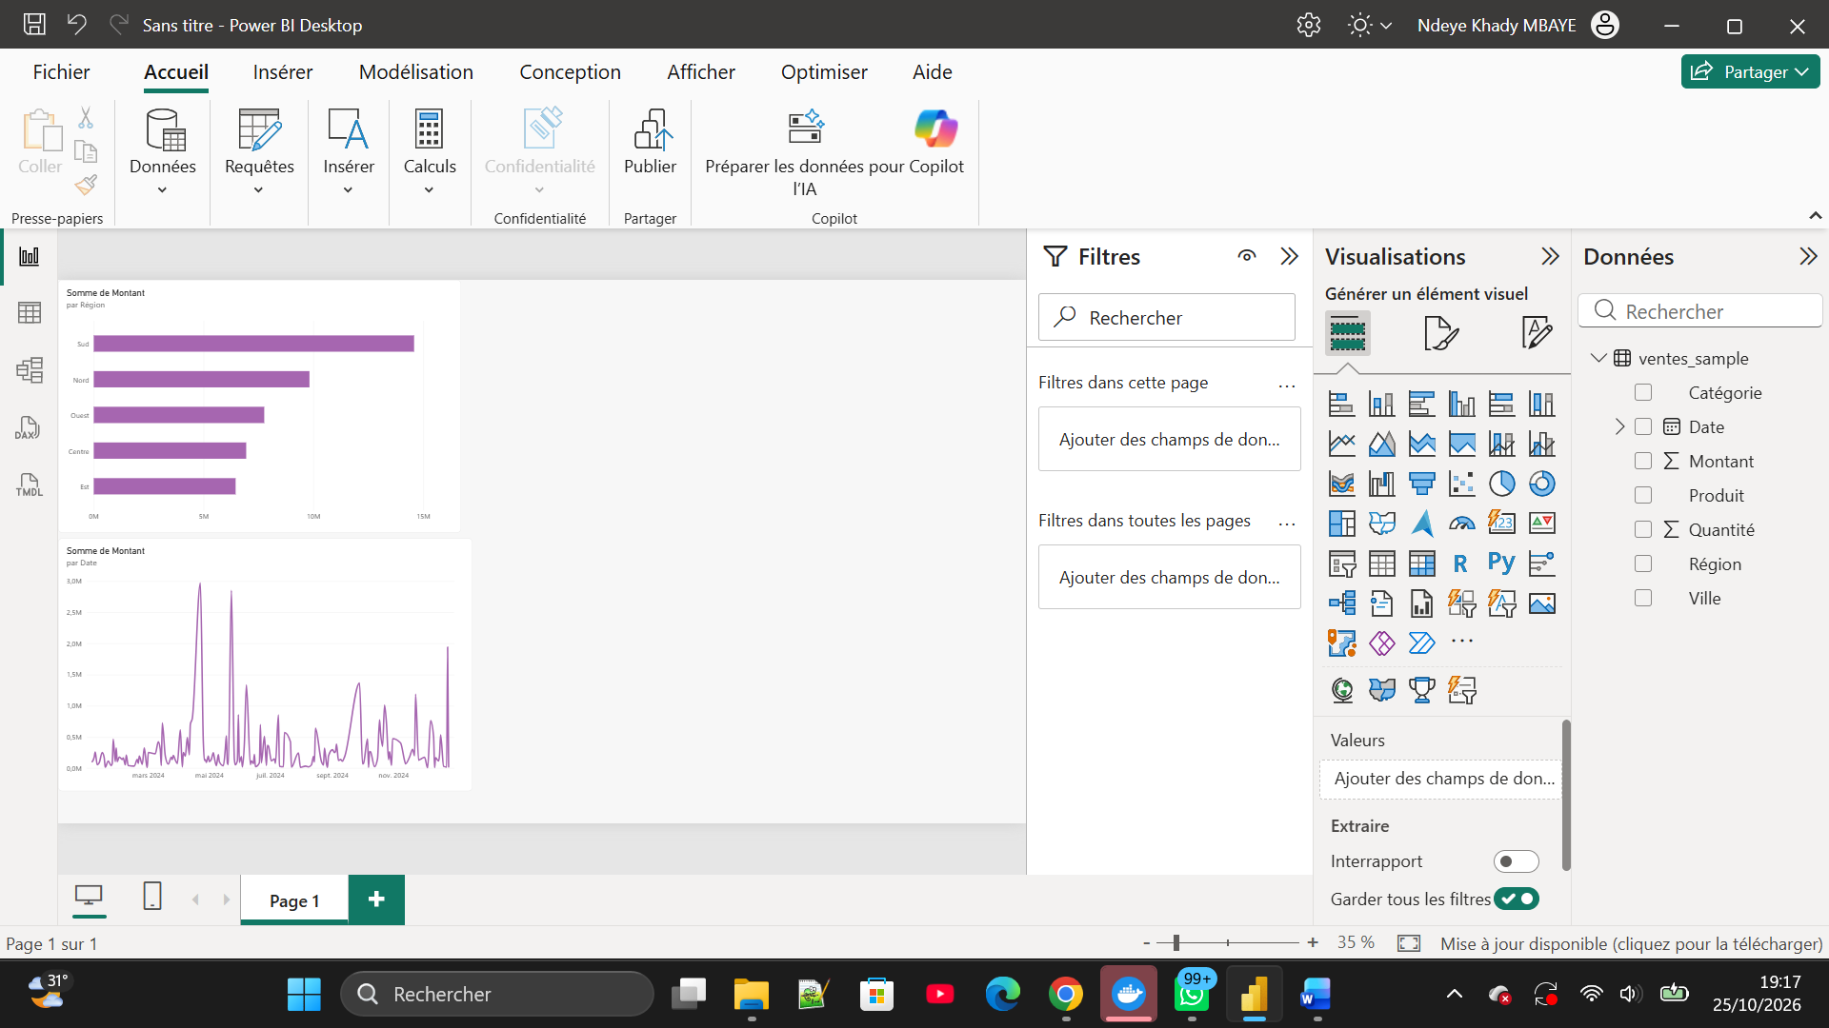
Question | Réponse
Quels sont les mois avec les ventes les plus élevées ? | Avril (7 216 000), puis mai (6 154 500), puis octobre (5 816 500).
Quelle tendance observez-vous sur la période ? | Les ventes sont faibles au 1er trimestre, atteignent un pic en avril-mai, puis baissent jusqu’à un creux en été (juillet-août). Elles remontent ensuite en septembre-octobre avant de fluctuer en fin d’année. La tendance est saisonnière plutôt que linéaire.
Comment modifier le format de la date (mois/année) ? | Dans la zone Axe X, remplacer « Hiérarchie de dates » par « Date ». Ou sélectionner la colonne Date → Outils de colonne → Format → mmm yyyy. Les boutons de forage permettent aussi de descendre année → trimestre → mois.

Ventes mensuelles de 2024 :
Mois | Montant | Mois | Montant
Janvier | 2 335 500 | Juillet | 2 520 000
Février | 1 711 500 | Août | 1 783 000
Mars | 2 951 500 | Septembre | 3 243 500
Avril | 7 216 000 | Octobre | 5 816 500
Mai | 6 154 500 | Novembre | 2 744 500
Juin | 4 578 000 | Décembre | 4 505 000

Exercice 4 : créer une carte de visualisation
Objectif : afficher le montant total des ventes.
Démarche : visuel Carte, champ Montant dans la zone « Champs ».
Capture d’écran :
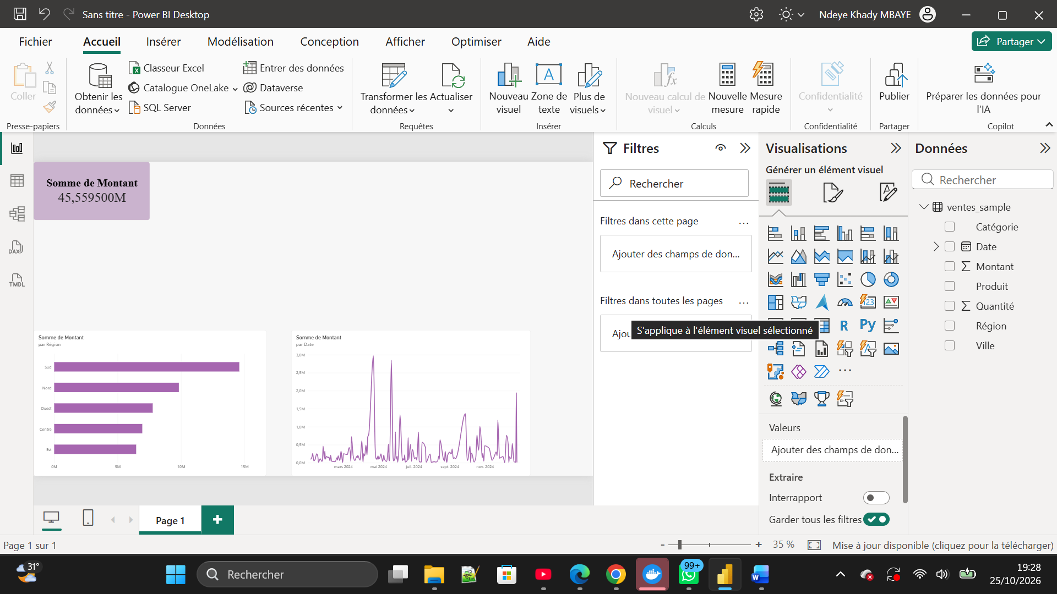
Question | Réponse
Quel est le montant total des ventes ? | 45 559 500.
Comment modifier le format du nombre (séparateur de milliers) ? | Sélectionner la colonne Montant → Outils de colonne → activer le séparateur de milliers. Pour le visuel seul : Format → Visuel → Valeur de légende → Unités d’affichage.
Comment changer le titre de la carte ? | Volet Format → Général → Titre, puis saisir le texte (par exemple « Total des ventes 2024 »).

Exercice 5 : ajouter un filtre
Objectif : filtrer les données par catégorie de produit.
Démarche : volet Filtres → ajouter le champ Catégorie → sélectionner une catégorie.
Capture d’écran :
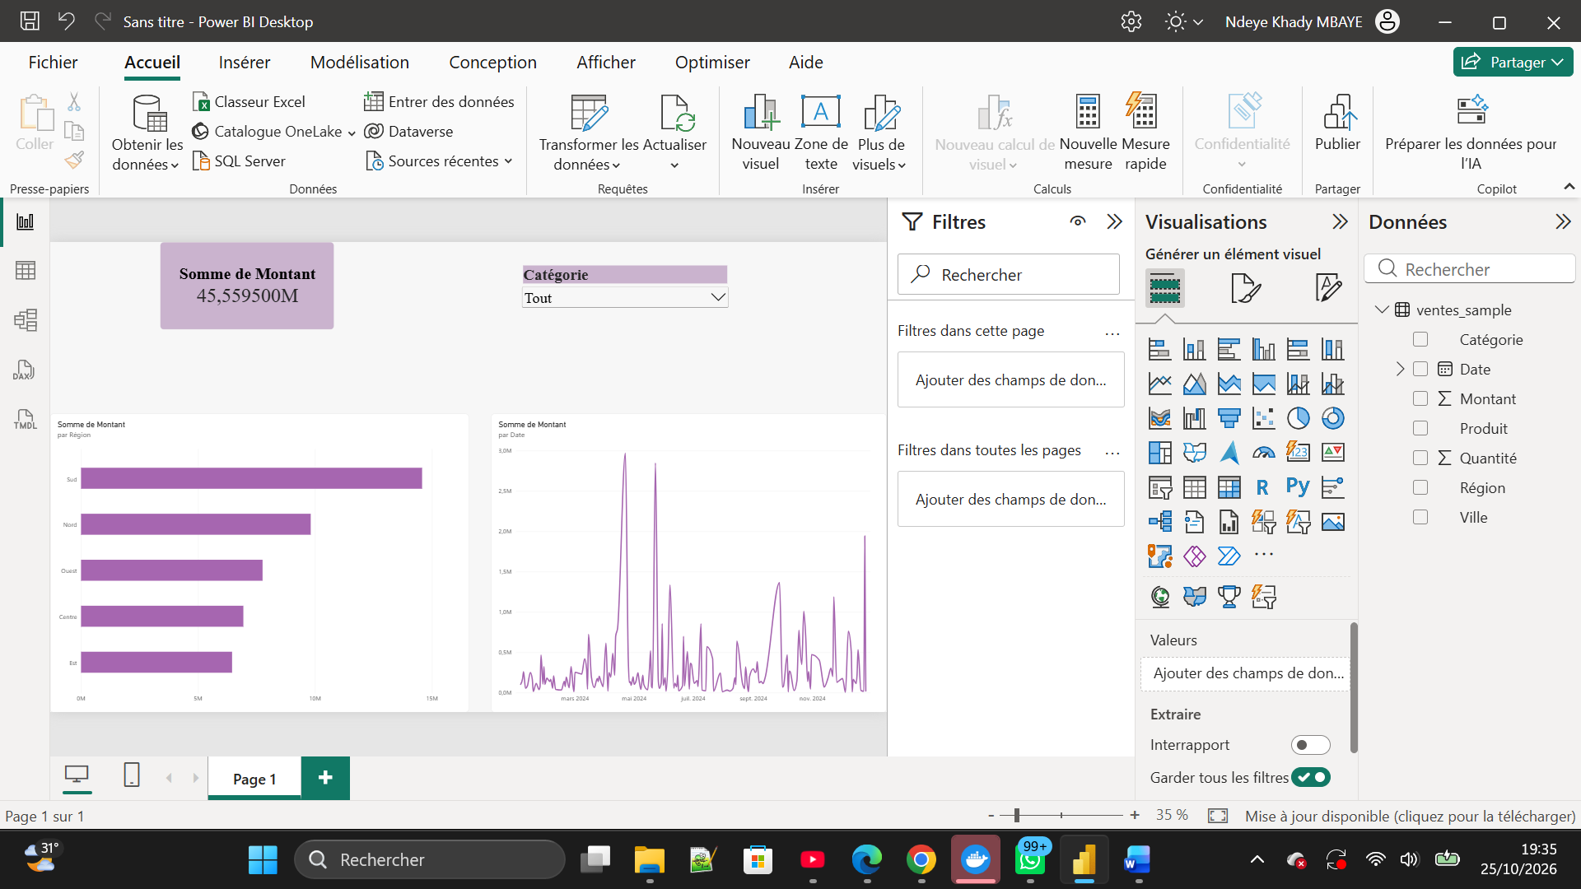
Question | Réponse
Que se passe-t-il sur les 3 visuels lorsque vous appliquez un filtre ? | Ils se mettent à jour ensemble et n’affichent que la catégorie sélectionnée : le total de la carte, les barres par région et la courbe changent. Exemple avec « Électronique » : le total passe de 45 559 500 à 24 027 500.
Comment supprimer un filtre ? | Décocher la valeur dans le volet Filtres, ou cliquer sur l’icône de gomme (Effacer le filtre).
Quelle est la différence entre un filtre au niveau du visuel et au niveau du rapport ? | Un filtre au niveau du visuel ne s’applique qu’à ce graphique. Un filtre au niveau de la page agit sur tous les visuels de la page, et un filtre au niveau du rapport sur toutes les pages.

Totaux par catégorie (pour comparer) :
Catégorie | Montant total
Électronique | 24 027 500
Informatique | 12 402 000
Téléphonie | 6 109 500
Réseau | 2 174 000
Accessoires | 846 500

Exercice 6 : sauvegarder et publier
Objectif : sauvegarder le travail.
Démarche : Fichier → Enregistrer sous → exercice-jour02.pbix. Publication sur Power BI Service si un compte est disponible.
Question | Réponse
Quelle est l’extension du fichier Power BI ? | .pbix
Quels sont les avantages de publier sur Power BI Service ? | Partage du rapport par lien ou espace de travail, accès depuis un navigateur et un mobile sans installer Desktop, actualisation planifiée des données, création de tableaux de bord et d’applications, sécurité par rôles (RLS) et travail collaboratif.

3. Points de friction vérifiés
Point à vérifier | Constat pour ventes_sample.csv
Types de données corrects (nombres en décimal) | Quantité et Montant sont des entiers ; Montant peut passer en « Nombre décimal ».
Encodage du CSV en UTF-8 | Le fichier est en UTF-8 : les accents (Région, Électronique) s’affichent correctement.
Date reconnue comme type « Date » | Les dates sont au format jj/mm/aaaa ; vérifier que le 05/01 est bien le 5 janvier (paramètres régionaux français si besoin).
Champs dans les bons axes | Région ou Date en axe, Montant en valeurs.
Séparateur du CSV | Le séparateur est le point-virgule ; le choisir dans l’aperçu si une seule colonne apparaît.

4. Checklist des livrables
Livrable | Statut
Fichier exercice-jour02.pbix avec les 3 visuels, déposé dans le dossier du jour | Fait
Réponses aux questions de chaque exercice, complétées dans ce document | Fait
Capture d’écran du rapport (3 visuels + filtre), déposée dans le dossier | Fait

Pour demain
- Tableau Public installé
- Avoir le même dataset ventes_sample.csv disponible (dossier Data/ du Jour 03)

Workflow Git du jour
git status
git add .
git commit -m "Jour 02 : Prise en main Power BI - exercices et rapport"
git push

